MINISTERUL EDUCAȚIEI NAȚIONALE

Inspectoratul Școlar al Județului Brăila | Scoala Gimnaziala ”Radu Tudoran”, Braila
Inspector şcolar general,  Prof. Elena Luminiţa TUDOR  Nr………….din………….. | Director,  Prof. Otilia Adriana TEODORU  Nr………….din……………

Avizat,
Inspector școlar de educație permanentă
și activități extrașcolare,

Prof. Aurelia ION

PROIECT EDUCAȚIONAL REGIONAL ŞI INTERJUDEȚEAN
”TOATE PÂNZELE SUS!”

AN ȘCOLAR 2022-2023
Ediția a XI-a

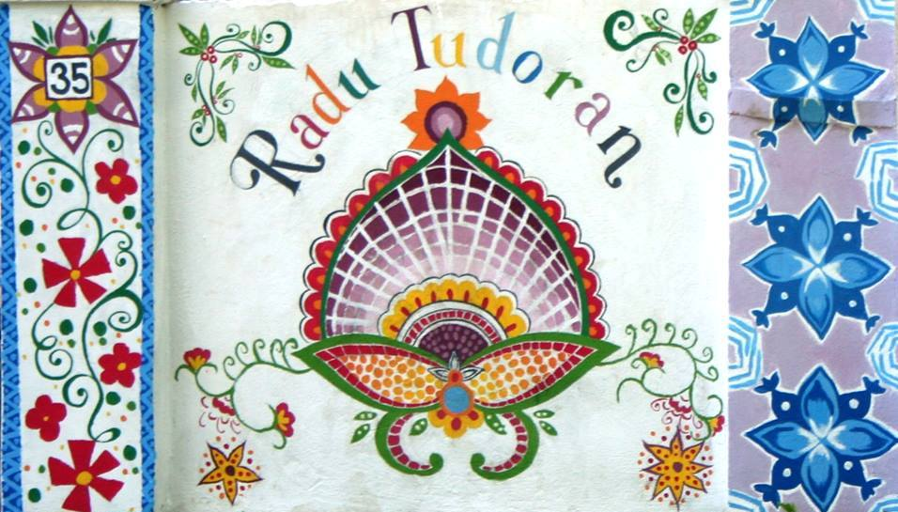
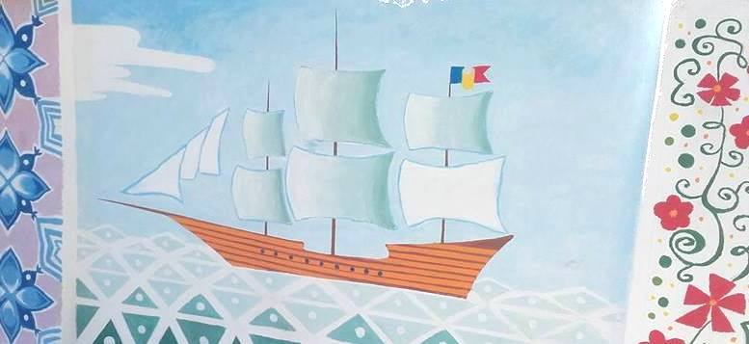
Domeniul:Cultural –artistic si tehnic

Coordonare generala:
Prof. Teodoru Otilia Adriana – Director

Brăila, 28 februarie 2023

D. PREZENTAREA PROIECTULUI

ARGUMENT:

Școala Gimnazială ”Radu Tudoran” Brăila vă invită să participați la un concurs interactiv care va propulsa imaginația și creativitatea copiilor în lumea călatoriilor peste mari si oceane.
Participanții vor putea realiza lucrări de creație literară în limba română, benzi desenate în limba engleză, picturi, machete de ambarcațiuni și își vor testa cunoștințele de geografie, matematică şi TIC.

Obiective specifice:
- dezvoltarea competentelor artistice prin pictura si artcraft
- dezvoltarea competențelor de redactare, comunicare ,artistice și tehnice în contexte noi
- dezvoltarea competenţelor tehnice prin realizarea de machete de ambarcaţiuni
- dezvoltarea competenţelor ştiinţifice , în special din sfera matematicii şi geografiei
- dezvoltarea unor sentimente de apartenență la grup și satisfacția realizării unor activități comune.

NIVEL PRIMAR

Secțiunea 1: Abilități practice-colaje
La aceasta sectiune vor participa elevi din clasele a IIIa si a IVa,1 echipaj( 3 elevi)/ prof.coordonator.
Fiecare echipaj va realiza o compoziție pe tema ”Călătorie pe mare” pe format A4. ( elevii vor aduce materialele necesare realizării compoziției)

Dați frâu liber imaginației atât în compoziție cât și în utilizarea materialelor.
Persoanele de contact organizatoare :
Prof. înv. primar Vîlcu Victorița e-mail: victoritapodaru2005@yahoo.com
Prof. înv. primar Chirilă Silvia, e-mail silviasimihai1989@gmail.com

Sectiunea 2: Educație plastică
La aceasta sectiune vor participa elevi din clasele a IIIa si a IVa, maxim 2 elevi/ prof.coordonator.
Fiecare elev participant va realiza o compozitie plastică cu tema:
”Lumea acvatică ”. Vor realiza un desen pe o coală tip A4 în acuarelă. ( participanții vor aduce instrumentele necesare)
*Participarea este directă, la sediul școlii- 28 februarie, ora 13:30
*Formularul de inscriere se transmite pe adresele de email ale organizatorilor si al scolii scoala22braila@yahoo.com, termen 20-24.02.2023
*Timp de lucru: 1 h
*Nu există taxă de participare
*Lucrările nu se restituie autorilor.

Persoanele de contact organizatoare :
Secțiunea 2–Prof. înv. Primar Cociașu Mihaela-Tel: 0766315762, e-mail: cociasumikaela21@gmail.com
Prof.inv.primar Fluturaș Gabriela –e-mail g.fluturas@yahoo.ro

EVALUAREA LUCRĂRILOR:
- Jurizarea va fi realizată de către cadrele didactice de specialitate.
- Se va avea în vedere originalitatea și respectarea tematicii de concurs.
- Se vor acorda premiile I, II, III și mențiuni, precum și diplome de participare elevilor care nu au obținut premii.
- Nu se admit contestații.

NIVEL GIMNAZIAL
Sectiunea :Limba și literatura română

Elevii claselor V-VII îşi pot dovedi calităţile literar –artistice în versuri sau proză. Fiecare concurent va trimite 1 lucrare, având ca temă aventura şi călătoria pe mare.
Se vor utiliza cel puţin trei termeni marinăreşti în versurile create, iar în cazul compoziţiilor în proză, cel puţin patru termeni din aceeaşi categorie.
Lucrările în proză se vor încadra în maxim 2 pagini tehnoredactate.
Redactarea se va face în format A4, utilizând Times New Roman, cu diacritice, Font 12, spaţiere la un rând.În colţul din dreapta, sus, se vor menţiona: numele şi prenumele elevului, clasa, şcoala, localitatea, judeţul, numele profesorului îndrumător.
Lucrările vor fi expediate în format electronic, pe adresa şcolii –scoala22braila@yahoo.com si a cadrelor organizatoare (de un cadru didactic îndrumător, cu tabel de înscriere, conform modelului din proiect),până pe data de 24.02.2023
Fiecare cadru didactic poate înscrie cel mult 2 elevi participanţi.

Persoane de contact organizatoare:
Prof. Ghelase Monica - email: monateo_vitan@yahoo.com
Prof. Mircea Adelina – email:adelinamircea@yahoo.com

Sectiunea: Concurs de benzi desenate în limba engleză

În interesul elevilor pentru studierea limbii engleze am inițiat în cadrul acestui concurs secțiunea de benzi desenate în limba engleză pe teme de navigație sau lumea marină. Sunt invitați toți copiii cu imaginație, talent literar și buni cunoscători ai limbii engleze.

Se adresează elevilor din clasele a-VI-a si a-VII-a, care vor participa în echipaj de câte 2, nu mai mult de două echipaje pe școala.
Task
Imagine you are working for a children’s magazine. Write a series of comics (minimum 10 captions). Base the story on the topic of sea life or navigation.

3. Criterii de evaluare:
- Folosirea unui vocabular adecvat,
- Folosirea corecta a timpurilor gramaticale,
- Respectarea temei,
- Impactul vizual si literar asupra cititorului .

-Lucrarile pot fi realizate în orice format A4 / A3 si pot fi trimise prin poșta sau depuse direct la secretariatul Școlii Gimnaziale ”Radu Tudoran”.
- Lucrările vor fi însoțite de tabelul de înscriere până la data de 24 februarie 2023;
- Lucrările vor fi corectate de un juriu format din două cadre didactice de specialitate, din care unul din școala organizatoare.

Persoane de contact organizatoare:
Prof. Otilia Teodoru, Școala Gimnazială “Radu Tudoran” tel/fax 0239618101
otilia_teodoru@yahoo.com , scoala22braila@yahoo.com
Prof. Perianu Steluţa , Şcoala Gimnazială Vădeni

Sectiunea : Concurs de geografie
Se adresează elevilor din clasa a-VII-a din județul Brăila și urmărește obiectivele:
- Stimularea interesului pentru literatură şi geografie;
- Formarea şi exersarea unor deprinderi de corelare, transfer a informaţiilor geografice cu informaţii din celelalte discipline şcolare;
- Dezvoltarea spiritului de echipă şi competiţie.

- Concursul se va desfăşura pe echipe compuse din 2 elevi.
- Se vor accepta maxim 2 echipe din fiecare unitate scolară.
- Constă într-o proba teoretică desfasurata in format fizic, de testare a cunoştinţelor despre: continente, oceane, mări, mari porturi maritime şi fluviale ale lumii.
- Timp de lucru: 1 h.

Bibliografie recomandată:
- romanul „Toate pânzele sus!” de Radu Tudoran ;
- manualele şcolare;
- atlasul geografic şcolar.

Criterii de evaluare:
-conform baremului de corectare cu un total de 100 p.
-fiecare echipaj va răspunde, în scris, unor itemi cu alegere multiplă, text lacunar, completarea unei schiţe de hartă(hartă mută).
- concursul la acesta secțiune va avea loc in data de 28 februarie 2023, ora 14.00 la sediul Școlii Gimnaziale ”Radu Tudoran”.

Persoane de contact organizatoare:
Inspector şcolar prof. Bichescu Ana-Cristina, Școala Gimnazială “Radu Tudoran”
e- mail: ilinca77@yahoo.com
Prof. Miron Steluţa Otilia, Şcoala Gimnazială Movila Miresii
Formularul de inscriere se transmite pe adresele de email ale organizatorilor si al scolii scoala22braila@yahoo.com

Sectiunea : Concurs de desen artistic

Se adreseaza elevilor din clasele a VI -VII-a din judetul Braila și școlile partenere din țară și urmăreste obiectivele:
• Dezvoltarea capacitatilor de exprimare artistica;
• Formarea priceperilor si deprinderilor de a reprezenta un peisaj marin;
• Stimularea creativitatii si dezvoltarea simtului estetic.
- Participarea la aceasta sectiune este in format fizic consta în realizarea unor desene cu peisaje marine, portuare sau scene din ecranizarea romanului “Toate pânzele sus”, în orice tehnică de lucru pe foi format A3.
- Concursul va avea loc pe data de 28 februarie 2023, ora 14.00 la sediul scolii Radu Tudoran;toate lucrările vor fi însoțite de tabelul de înscriere transmis de fiecare școală pe mail către persoana de contact organizatoare până la data de 24 februarie 2023.
Persoana de contact organizatoare:
- prof. Bârdiganu Daniela Camelia
- mail: danybardiganu2016@gmail.com, scoala22braila@yahoo.com

Sectiunea : Concurs de machete

Se adresează elevilor din clasele V-VIII din județul Brăila și din școlile partenere din țară:
Obiective:
- Realizarea practică a unor produse pe baza cunoștințelor dobândite în urma activităților de documentare, inovare și utilizare a mijloacelor materiale și de lucru specifice construcțiilor de ambarcațiuni;
- Promovarea experiențelor elevilor în contextul multidisciplinar favorabil dezvoltării durabile;
- Stimularea imaginației , spiritului de echipă, explorarea intereselor și aptitudinilor.

Lucrările se vor încadra în următoarele cerințe:
- elevii pot lucra individual sau în echipe;
- dimensiunea machetei/colajului să nu depăsească 0,50 x0,50 x 0,50 m;
- pot fi reprezentate scene din romanul’’Toate panzele sus!’’ de Radu Tudoran, peisaje portuare sau construcții navale;
- materialele utilizate: polistiren, carton, mase plastice, hârtie, lemn, materiale textile și din materiale reciclate.
- machetele/colajele vor avea o etichetă cu școala, numele elevului/elevilor și prof.coordonator.
- se acordă atenție deosebită ancorarii solide a machetei/colajului pentru a evita dezmembrarea sau răsturnarea acesteia.
- se trimit cel mult 3 machete de la fiecare școală.
Participanții din alte județe pot participa și în format electronic trimițând filmulețe de max.5-7 minute cu toate etapele de lucru ale machetei sau prezentari PowerPoint de min 5 slide-uri care să cuprindă:
-datele de identificare a participantului,școala de proveniență,coordonatorul;
-materialele și uneltele de lucru utilizate;
-cel puțin 6 imagini cu etapele de lucru ale machetei în care pot fi identificați elevii care lucrează(fața elevilor să fie bruiată).
Termenul limită de primire este 24.02.2023, al materialelor atât fizic(la biblioteca școlii la adresa Brăila,Sos. Focșani nr.35) cât și online pe adresa de mail a persoanei de contact sau pe whatsApp.
Toate lucrările fizic sau în format electronic vor fi însoțite de tabelul de înscriere transmis pe mail persoanei de contact organizatoare si scolii la data de 24 februarie 2023.
Se accepta maxim 3 machete /materiale în format electronic pentru fiecare școală participantă.
Notă : Machetele pot fi ridicate de propunător , după finalizarea concursului , până la data de 5 mai 2023. După această perioadă , ramân în cadrul școlii organizatoare.

Persoana de contact organizatoare :
    - Prof. Roidis Veronica,
    - email: vero3roi7dis@yahoo.com, scoala22braila@yahoo.com
Secțiunea -Prezentări electronice
- adresată elevilor de nivel gimnazial – clasa a VI a
- prezentările pot avea următoarele teme, la alegere:
- “Radu Tudoran – viața și operele publicate”
- Radu Tudoran – Romanul “Toate pânzele sus”
Lucrarea va avea un număr maxim de 15 de slide-uri, iar la sfârşitul acesteia vor fi menţionate în mod obligatoriu, sursele bibliografice. Se vor preciza în prezentare: autorul/autorii, unitatea de învăţământ de provenienţă şi profesorul/profesorii coordonatori.
Fişierul ppt va avea denumirea: Unitate Scolara_Nume_Elevi.ppt.
Pot participa maxim trei echipe de elevi/unitate de învăţământ.
Prezentările vor fi trimise la adresa de e-mail: anabernacek@yahoo.com
Criterii evaluare prezentări Powerpoint
Evaluarea materialelor prezentate se realizează prin acordarea unui punctaj de maxim 100 de puncte, din care 10 puncte din oficiu, restul după cum urmează :
Se acordă maxim 50 de puncte pentru conţinutul ştiinţific al materialului realizat :
1. Calitatea şi relevanţa informaţiilor
2. Originalitatea tratării
3. Calitatea bibliografiei utilizate
4. Calitatea expunerii: adecvarea la subiect; sistematizarea informaţiilor de specialitate şi a celor privind tehnologia informaţională utilizată; caracterul persuasiv al prezentării;
Se acordă maxim 40 de puncte (Nota la Informatică) pentru conţinutul materialului realizat :
1. Conţinut (15p)
2. Utilizarea instrumentarului informatic în realizarea lucrării (15p)
3. Aspectul estetic al lucrării (10p)
Conţinut
Juriul va urmări dacă :
1. Conţinutul lucrării este relevant, folositor, captivant şi stimulativ pentru public (atât ca text cât şi ca imagini, elemente multimedia utilizate etc.)
2. Nu există greşeli de scriere sau greşeli gramaticale în text
3. Obiectivul declarat al lucrării este uşor de recunoscut
4. Informaţia este bine structurată, clară şi concisă

Utilizarea instrumentarului informatic în realizarea lucrării
1. Efectele de animaţie şi îmbinările sunet-imagine au fost realizate potrivit informaţiei prezentate
2. Lucrarea este originală din punct de vedere al utilizării materialelor proprii şi/sau al utilizării resurselor
3. Textul este lizibil
Aspectul estetic al lucrării
Juriul va urmări dacă :
- Design-ul este potrivit temei şi adecvat utilizatorilor
- Conceptul este creativ, uşor de identificat şi coerent
- Design-ul nu atrage atenţia de la conţinut
- Design-ul este suficient de diversificat pentru a păstra atenţia utilizatorilor
Persoana de contact organizatoare:
prof. Ana Bernacek- e-mail: anabernacek@yahoo.com
Secţiunea: Concurs de matematică

Se adresează elevilor claselor V-VIII din județul Brăila și din școlile partenere din țară.
Obiective:
- Promovarea matematicii în rândul elevilor şi dezvoltarea interesului deosebit pentru matematică;
- Valorificarea competenţelor, aptitudinilor, înclinaţiilor elevilor în domeniul matematicii;
- Descoperirea aplicabilităţii matematice în cotidian;
- Antrenarea unui număr cât mai mare de elevi în activităţi extracurriculare;
- Dezvoltarea abilităţilor de lucru în echipă;
- Crearea unui spirit competitiv constructiv.
- Folosirea tehnologiei digitale, a platformelor educaționale.
Proba constă în elaborarea de materiale didactice originale în format digital, ce pot fi folosite în procesul de predare a matematicii. Formatul acceptat este : Power Point, Prezi, GeoGebra, Paint.

Tema: Romanul „Toate panzele sus!” de Radu Tudoran descrie întâmplarile fascinante ale corabiei „Speranța” și ale echipajului său pe mările și oceanele lumii. Ajutati-l pe căpitanul vasului, Anton Lupan, să rezolve eficient dificultățile întâlnite utilizînd aplicațiile digitale acceptate în concurs și bazându-vă pe cunoștințele de aritmetică, algebră sau geometrie studiate pînă în prezent. Alegeti un fragment din roman si evidențiați , cu ajutorul matematicii, un mod mai ușor de ieșire din impas.
Criterii de evaluare:
- evaluarea materialelor didactice se va face conform unei grile de evaluare care va avea în vedere precizarea fragmentului ales, originalitatea ideii, detalierea conținutului, rigoarea științifică, creativitatea , aspectul lucrării, precizarea bibliografiei.
Bibliografie:
- manualele școlare,
- culegeri de probleme,
- resurse educționale deschise.

Un material didactic este elaborat de un echipaj de 2 elevi.
Un profesor poate înscrie în concurs maxim 2 echipaje elevi. Profesorul coordonator își asumă originalitatea lucrărilor.
Materialul Power Point va avea maxim 15 slide-uri.

Inscrierea și transmiterea materialele didactice se fac la adresa de mail a școlii: scoala22braila@yahoo.com, utilizînd tabelul centralizator din anexă, până la data de 24.02.2023

Persoane de contact:
prof. Tarța Mirela, adresa de mail: bitica98@yahoo.com
prof. Popa Alexandru

Festivitatea de premiere va avea loc vineri, 3 martie 2023, ora 10.00.Va asteptam cu drag!

Anexa 1

FISA DE ÎNSCRIERE

CONCURS JUDETEAN “TOATE PÂNZELE SUS! ”, EDITIA A XI-A 2023

Nr crt | Sectiunea de concurs si modul de prezentare direct sau indirect | Profesor coordonator | Nr. de telefon profesor coordonator/  Email | Nume elev | Clasa | Unitatea scolara,orasul/ judetul

Director,

